令和４年度パーラメンタリーディベート事前学習会
令和５年１月８日実施
１ 概要
令和５年１月８日（日）静岡県総合教育センターにて、「パーラメンタリーディベート学習会」が開かれました。高校生は15校から98人の参加がありました。
【令和４年度の参加校】
三島北、吉原、清水東、静岡東、藤枝東、浜松北、浜松西、浜松湖南、
浜松江之島、不二聖心、星陵、常葉橘、静岡雙葉、
藤枝明誠、浜松開誠館
タイムテーブル
 | ９：00～ | 受付
 | ９:30～９:50 | 開会式（大研修室）
１ | ９:55～12:05 | レクチャー①  初級  （大研修室） | レクチャー①  中級Ａ  （第一会議室） | レクチャー①  中級Ｂ  （研修室10）
２ | 12:45～13:45 | レクチャー②  初級  （大研修室） | レクチャー②  中級Ａ  （第一会議室） | レクチャー②  中級Ｂ  （研修室10）
 | 13:55～14:05 | Motion発表
３ | 14:25～15:35 | 練習試合（８つの研修室）
 | 15:30～15:45 | 閉会式（大研修室）
※今年度は、試合方式や議論の構築、反論方法についての基礎を学ぶレクチャー
初級に29名、経験者向け中級に69名の生徒の参加がありました（先生方に は自由に見て回っていただきました。）。

２ 各レクチャー[内容はほんの一部です。]
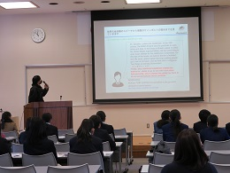
【レクチャー（初級）】
・ディベートの方法を学習すると「相手の話の論理構造と言いたいことを素早く理解する」ようになり、「相手の話を踏まえて、自分の話の方がよりよいことを伝える」ことができるようになる。
・学ぶことに「話し方」「立論」「反論」がある。
・話し方の基本は、AREAである。AREAを伝って主張する練習を行った。
・サインポストを作る練習を行った。
（This Ｈouse would legalize organ transplant for profit.など）
・議論のコンセンサス部分を探す練習を行った。

【レクチャー（中級Ａ）】
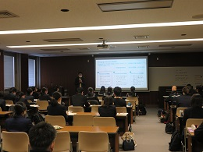
・ディベートの後半に大切になってくるEngagementとWhip（３人目のスピーカー）の役割について学習した。EngagementとはRebuttal（反論）・Comparison（比較）・Pointing Out（指摘）といった相手の議論への対処のことであり、生徒たちは例題論題に対して具体的に反論を考え発表し、講師からのフィードバックや解説を聞いて学んだ。午後には、Whipの役割を取り上げ、Comparison（比較）の重要性やBurden of Proof（証明責任）に基づいてクラッシュポイントを挙げて、これまでの議論をsummarize（要約）する方法を学んだ。
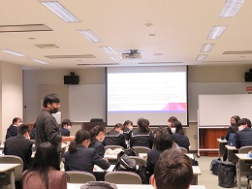
【レクチャー（中級Ｂ）】
・生徒は、AREAを取り入れた立論の基本構成と、それをより効果的にするためにインパクトをどう高めるのか、そして反論に必要な表現やパターンを学んだ。多くの例題について、実際に立論、反論を短時間でチームで考え発表する中で、他の生徒の発表からも刺激を受け、実践的なディベートの手法を身に付けることができた。

３ 練習試合
８つの研修室に分かれて、各校１チームずつ出てもらい、"THW ban all religious organizations to conduct any financial transaction with their believers including donation and sales of goods / services."というモーションで練習試合を行いました。試合に参加しない生徒は、講師による簡単なmotion解説を学んだあと、練習試合の観戦をしました。
